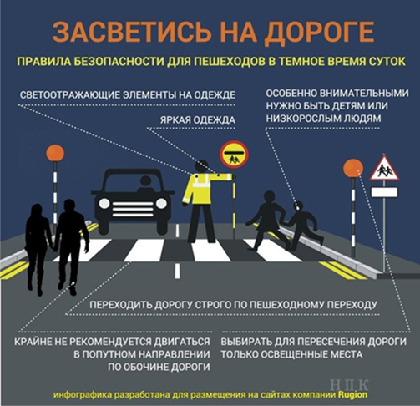
Уважаемые родители!
Научите ребенка привычке соблюдать Правила дорожного движения.

Побеспокойтесь о том, чтобы ваш ребёнок «засветился» на дороге. Примите меры к тому, чтобы на одежде у него были световозвращающие элементы, делающие его очень заметным на дороге. Помните: в тёмной одежде маленького пешехода просто не видно водителю, а значит, есть опасность наезда.

Безопасность детей – это обязанность взрослых

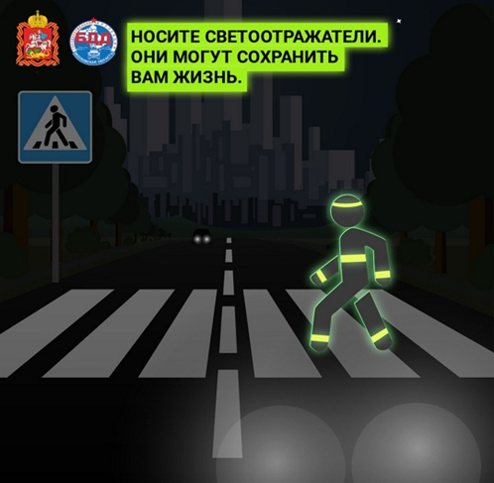
Для чего нужны светоотражающие элементы?
Световозвращающие элементы нужны для улучшения видимости пешехода.
Они изготавливаются из специальных материалов и обладают способностью возвращать луч света обратно к источнику.

Если пешеход использует световозвращающие элементы, то водитель имеет возможность заметить с расстояния, превышающего 150 метров.
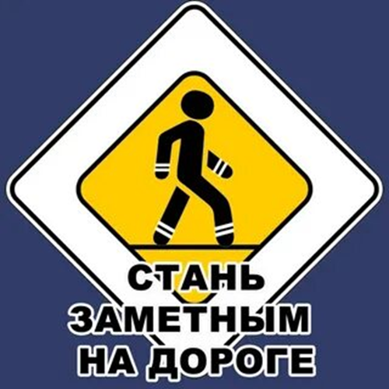
«Засветись»
А это значит проявись!
Прикрепи к одежде фликер,
Это твой телохранитель!

Рекомендации по размещению СВЭ на одежде:
• СВЭ стоит разместить со всех сторон, так пешеход станет заметным для водителей на разных полосах движения.
• Крепить СВЭ стоит на высоте около 80–100 см от земли, то есть на бёдрах или груди у взрослого или на уровне плеч и головы у ребёнка – так водитель заметит свет раньше.
• Лучшим вариантом СВЭ является лента длиной не менее 7 см – стоит разместить хотя бы один такой предмет на одежде, остальные могут быть другой формы и меньшего размера.
•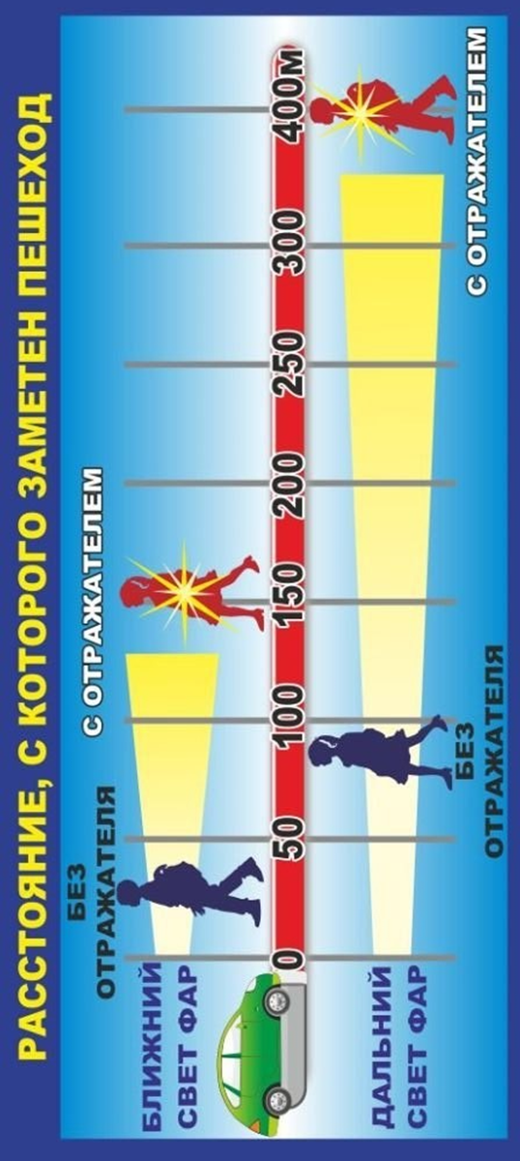
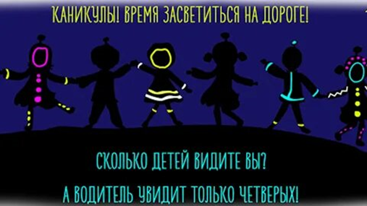

Но полагаться только лишь на фликеры тоже не стоит - это всего один из способов пассивной защиты пешеходов. Необходимо помнить и о других методах решения проблемы детского дорожно-транспортного травматизма - о воспитании грамотного пешехода. Только в комплексе они смогут обеспечить безопасность детей на дорогах!

ЖИЗНЬ ПРЕКРАСНА ЕСЛИ БЕЗОПАСНА

